**DC2016、IF2017部署文档**  
**1. 配置文件**  
DC2016配置文件的路径： /var/webconfig/dc2016/101/lv1/conf；  
IF2017 配置文件的路径： /var/webconfig/if2017/101/lv1/conf；  
**2. 日志文件**  
DC2016日志文件的路径： /var/webos/logs/dc2016；  
IF2017 日志文件的路径： /var/webos/logs/if2017；  
**3. 站点目录结构**  
DC2016项目文件路径： /var/www/dc2016/；  
● /var/www/dc2016/   
  ● running/ --  当前运行的项目文件  
 ● refs/ --  项目依赖  
 ● EMailTPL/ --  邮箱模板  
  ... ...  
  ● web.config --  项目的数据库连接配置  
   
IF2017 项目文件路径： /var/www/if2017/running；  
● /var/www/if017/   
  ● running/ --  当前运行的项目文件  
 ● refs/ --  项目依赖  
 ● Admin.dll --  项目进 入文件  
  ... ...  
   ● web.config --  项目的数据库连接配置  
**4. 部署管理软件**  
使用supervisor作为进程管理软件，supervisor相关的配置文件目录地址为：   
/etc/supervisor/supervisord.conf；  
配置文件supervisord.conf：  
   
DC2016的配置文件地址为/etc/supervisor/conf.d/dc2016.conf  
IF2017 的配置文件地址为/etc/supervisor/conf.d/if2017.conf  
相关配置为：  
   
完成后更新supervisor配置命令为：supervisorctl update  
然后重启supervisor 命令为：supervisorctl restart all  
在http://10.17.65.82:10701可以看到管理页面  
   
   
**5. 安装证书，配置nginx**  
将证书文件放在目录：~/duoyioa/ 下，有两个文件，server.crt(证书)和server.key(私钥)，将两个文件的路径写入nginx的配置文件中：  
  
  
   
将文件写入后，使用命令nginx -s reload重启即可访问

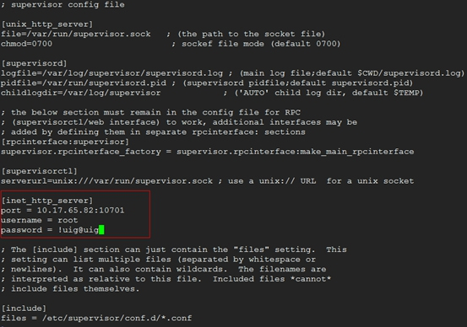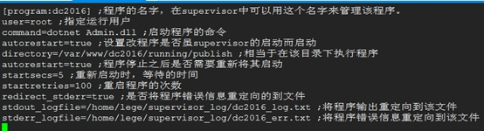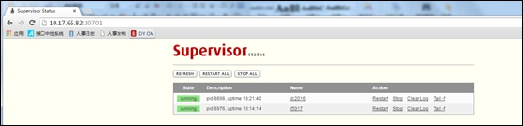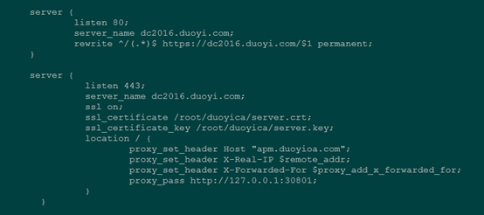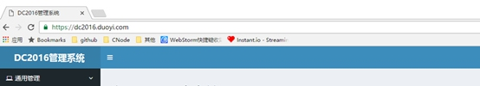

1. **发布流程**

发布地址：<http://10.32.64.233/>

维护工具的使用：

1. 外网地址10.82.116.19:3166，需要向高红申请私钥连接服务器
2. 连接服务器后，参照维护工具使用文档进入输入脚本的页面
3. 执行同步脚本，作用是将新发布的编译文件传入目标服务器的/var/websync目录 下，（scriptroot 10.32.64.36 sync DC2016 201610261747）该命令的含义为将 编译服上的201610261747文件夹同步到10.32.64.36 服务器
4. 执行更新运行目录并且重启的脚本命令如下

（scriptroot 10.32.64.36 users/updateversiondc2016 201610261747）该命名 的含义是使用users/updateversiondc2016.sh脚本将同步过去的文件放到运行目 录下然后重启项目